耗材参数要求
耗材名称 | 参 数 要 求
高频电凝手术器械（环状环） | 适用范围：用于妇科宫腔镜手术；实现软组织切割切除、电凝止血。  技术规范要求：一次性使用无菌医疗器械，有三类注册证，  参数要求：电极头部为完整闭合环状结构，环丝粗细均匀，无变形、毛刺，切割锋利，切割边缘整齐，无卷边、无崩丝；电凝响应灵敏，热损伤可控。  配套服务：需与医院奥林巴斯宫腔镜适配。  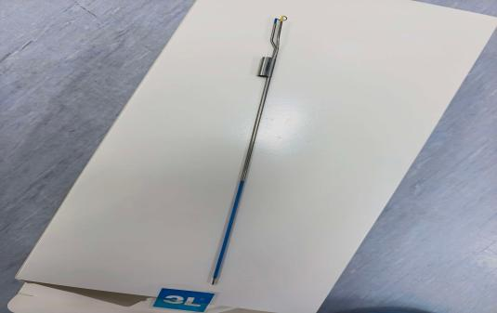  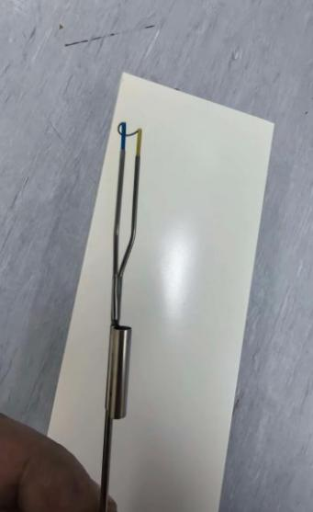
高频电凝手术器械  滚状环 | 适用范围：用于泌尿外科经尿道手术、妇科宫腔镜手术；在窥镜下对软组织进行组织汽化，创面大面积电凝止血。  规格要求：285+-3%  参数要求：电极金属部分医用不锈钢，表面抛光无毛刺，绝缘套管完整无破损，绝缘层牢固。滚筒转动灵活，转动过程导电连续，无断电、打火现象  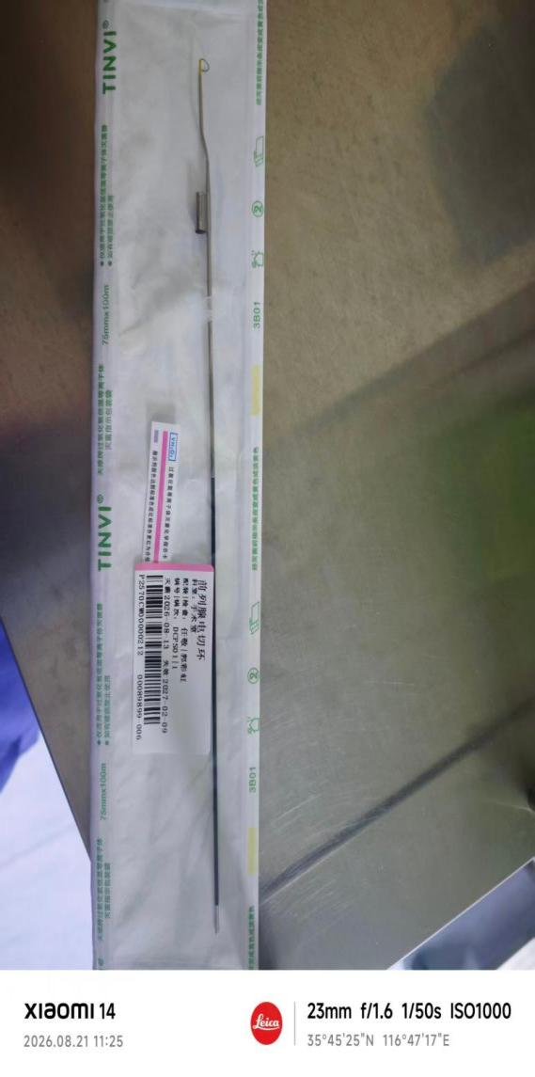
一次性使用多功能手术解剖器（消融电极）KJ-XRH05Q抓钳状 | 适用范围：适用开放外科手术与高频手术设备、负压吸引装置配套，实现组织切割、消融、电凝止血、组织分离、烟雾吸除；  注册要求：Ⅱ 类医疗器械，EO 环氧乙烷灭菌，一次性使用  规格与组成：抓钳状 产品由电极头、绝缘管、手柄(不带手控开关)、吸烟管、吸引管、冲洗管、电缆线和电插头组成。  参数要求：钳口咬合平整，开合灵活无卡滞，电缆线缆外层绝缘护套完整，插头与高频主机接口插接牢固。  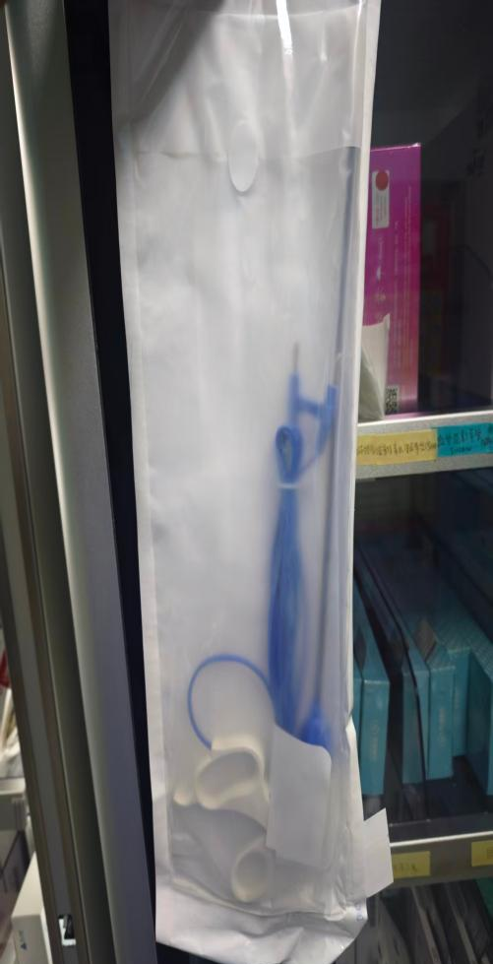
一次性使用多功能手术解剖器（消融电极） | 适用范围：适用开放外科手术与高频手术设备、负压吸引装置配套，实现组织切割、消融、电凝止血、组织分离、烟雾吸除；  注册要求：Ⅱ 类医疗器械，EO 环氧乙烷灭菌，一次性使用  规格与组成： 尖针状刀、产品由电极头、绝缘管、手柄（不带手控开关)、吸烟管、吸引管、冲洗管、电缆线和电插头组成。  参数要求：电缆线缆外层绝缘护套完整，插头与高频主机接口插接牢固。
一次性使用多功能手术解剖器（消融电极） | 适用范围：适用开放外科手术与高频手术设备、负压吸引装置配套，实现组织切割、消融、电凝止血、组织分离、烟雾吸除；  注册要求：Ⅱ 类医疗器械，EO 环氧乙烷灭菌，一次性使用  规格与组成： 扁刀状、产品由电极头、绝缘管、手柄（不带手控开关)、吸烟管、吸引管、冲洗管、电缆线和电插头组成。  参数要求：电缆线缆外层绝缘护套完整，插头与高频主机接口插接牢固。
一次性使用包皮切割吻合器 | 适用范围：适用于医疗机构临床包皮切割缝合手术，用于包皮过长、包茎，手术中同步完成包皮组织的切割与吻合缝合  规格与组成：由调节螺母、击发手柄、连杆、顶体、钉仓套、钟形龟头座、推钉片、环形刀、吻合钉、保护盖、钉仓、硅胶垫、保险扣和套管组成。根据环形刀切口直径可分为13、15、18、22、25、28、30、34八种规格，该产品以无菌状态提供，经环氧乙灭菌。本次需要采购直径为25及30两种规格  要求：抵钉座表面光滑无毛刺，保险销装置可靠。切割刀锋利，缝合钉击发无漏钉、切钉、变形，固定牢靠，手柄传动机构灵活，激发过程无卡滞。  